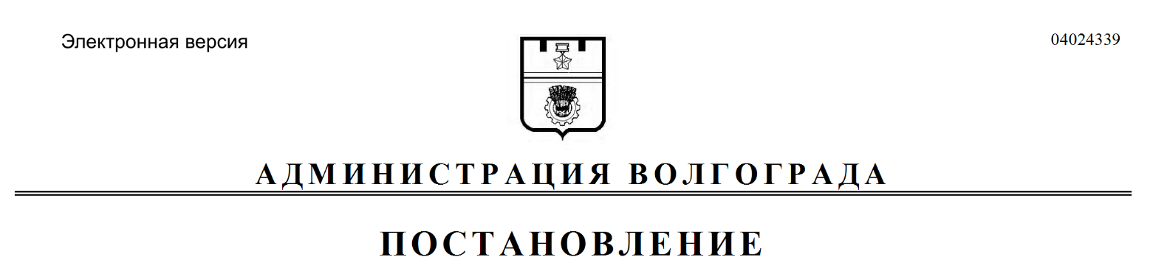
от 18.02.2019 № 174

О внесении изменений в постановление администрации Волгограда от 21 ноября 2013 г. № 1915 «Об утверждении состава комиссии по подготовке проекта правил землепользования и застройки городского округа город-герой Волгоград»

В целях обеспечения эффективной работы комиссии по подготовке
проекта правил землепользования и застройки городского округа город-герой Волгоград, руководствуясь статьями 36, 39 Устава города-героя Волгограда,
администрация Волгограда
ПОСТАНОВЛЯЕТ:
1. Внести в состав комиссии по подготовке проекта правил землепользования и застройки городского округа город-герой Волгоград (далее – комиссия), утвержденный постановлением администрации Волгограда от 21 ноября 2013 г. № 1915 «Об утверждении состава комиссии по подготовке проекта правил землепользования и застройки городского округа город-герой Волгоград», следующие изменения:
1.1. Вывести из состава комиссии Ларину Т.В.
1.2. Ввести в состав комиссии Казанкову Дарью Ивановну – начальника отдела правового мониторинга правового управления аппарата главы Волгограда членом комиссии.
2. Настоящее постановление вступает в силу со дня его подписания и
подлежит опубликованию в установленном порядке.

Глава Волгограда В.В.Лихачев

